

**ESCOLA BAHIANA DE MEDICINA E SAÚDE PÚBLICA**

**CURSO DE MEDICINA**

**AYLLA BATISTA MOREIRA TEIXEIRA**

**PERCEPÇÃO DISCENTE SOBRE MODELO DE SISTEMATIZAÇÃO DA INTERPRETAÇÃO RADIOLÓGICA NA GRADUAÇÃO MÉDICA**

**TRABALHO DE CONCLUSÃO DE CURSO**

**SALVADOR - BA 2023**

**AYLLA BATISTA MOREIRA TEIXEIRA**

## PERCEPÇÃO DISCENTE SOBRE MODELO DE SISTEMATIZAÇÃO DA INTERPRETAÇÃO RADIOLÓGICA NA GRADUAÇÃO MÉDICA

Trabalho de conclusão de Curso apresentado ao Curso de Graduação em Medicina da Escola Bahiana de Medicina e Saúde Pública como requisito parcial para aprovação no 4° ano do curso de Medicina.

Orientadora: Drª Carolina Freitas Lins

## SALVADOR 2023

Dedico este trabalho a minha filha Isabella e aos pacientes que um dia possam ser beneficiados com o impacto desse trabalho, pois acredito que a educação é uma via de doação ao próximo, a qual tem o poder de transformar a realidade em nossa volta.

## AGRADECIMENTOS

Agradeço imensamente a Deus por cada momento íntimo nas madrugadas em que pensei que não seria capaz de finalizar esse trabalho e Ele foi minha força propulsora.

Aos meus Pais, Yves e Mateus por todo esforço em garantir que a Medicina fosse um sonho possível e realizável, a minha sincera gratidão. A Felipe, meu amor, por todo companheirismo, cuidado e paciência nesse processo. Aos meus amigos da faculdade que me acompanharam e aQcolheram fazendo a caminhada ser mais leve nos momentos de dúvida, aflição e exaustão na construção desse trabalho. A minha Orientadora Carolina Lins por ser uma fonte de iluminação, acolhimento e guia nesse processo, o qual sempre desenvolveu com tanto amor, respeito e cuidado. Obrigada por ter confiado em mim para realizar nosso projeto. A minha professora de Metodologia, Maria de Lourdes pelo cuidado e paciência nos nossos encontros semanais. Aos meus alunos da monitoria de Radiologia que um dia foram o foco inicial desse trabalho e o motivo para ele existir. E, por fim, aos meus colegas do GE-RAD, que me permitem aprender tanto em todos nossos encontros, os quais dividimos um amor comum que é a Educação Médica.

À Escola Bahiana de Medicina e Saúde Pública, pela estrutura ofertada que foi fundamental para realização desse projeto.

## RESUMO

**Introdução:** Como a quantidade dos conteúdos é cada vez maior na radiologia, a sistematização do aprendizado é uma alternativa para manter o volume de informações, evitando sua perda através do esquecimento. Modelos de sistematização do raciocínio com casos clínicos propicia ao estudante se aproximar da prática médica e aumentar a assimilação do conteúdo. Assim, este estudo visa avaliar a percepção discente sobre o impacto do “Anatoradiologic” na sistematização da interpretação de exames de imagem na graduação médica. **Métodos:** Trata-se de estudo observacional, tipo corte transversal, com estudantes do terceiro semestre do curso de medicina de uma escola particular em Salvador-Bahia. Através de um caso clínico sobre a região anatômica vista na semana, a docente radiologista aplica o “Anatoradiologic” – metodologia ativa para sistematizar a interpretação do exame radiológico, por meio de seis perguntas:1) reconhecimento da região anatômica; 2) identificação do método radiológico; 3) características desse método; 4) propedêutica radiológica; 5) hipótese diagnóstica; 6) reflexão sobre indicação do exame (baseado na campanha Choosing Wisely). No final do semestre, os estudantes foram convidados a responder um questionário que avaliava perfil sociodemográfico, autoavaliação de aprendizagem de anatomia radiológica e opinião discente sobre o “Anatoradiologic”. As perguntas baseavamse na escala Likert modificada. Questionários incompletos foram excluídos. Termo de consentimento livre e esclarecido foi obtido de todos os participantes. Foi realizada análise alfa de Cronbach para avaliar a confiabilidade do questionário, valores > 0,7 foram considerados aceitáveis. **Resultados:** No total, 88 discentes participaram, sendo 59 do sexo feminino. A média da idade foi de 21 ± 4,6 anos. O valor do Alpha de Cronbach foi de 0,96 demonstrando alto nível de consistência interna do questionário. Cerca de 54% dos participantes optaram pelo “Anatoradiologic” como recurso que mais contribuiu na sua atuação médica, 38% optaram pela estação com os monitores discentes para realização de provas acadêmicas, 39% escolheram o “Anatoradiologic” como recurso de maior afinidade durante o semestre. 44% escolheram a estação com os monitores discentes como recurso de menor afinidade ao longo do semestre. Foram observados em todos os critérios utilizados para analisar qualitativamente tal recurso, mais de 81% da amostra populacionalutilizou as classificações da escala likert modificada “Na média”, “Acima da média” ou “Excelente”. Observou-se um aumento de percentual entre os participantes frente ao conhecimento sobre Anatomia Radiológica, pois antes do módulo curricular classificaram seus conhecimentos em 18% e após a aplicação do módulo, houve uma modificação do percentual para 97% entre “Na média”, “Acima da média” e “Excelente”. **Conclusão:** Uma vez que o método de sistematização de raciocínio radiológico foi bem avaliado pelos discentes, esses resultados sugerem que o impacto do Anatoradiologic foi positivo como forma de sistematizar a interpretação de exames radiológicos, bem como ao comparar esta metodologia ativa com as aulas tradicionais.

**Palavras-chave**: Educação médica. Diagnóstico por imagem. Raciocínio Clínico.

Radiologia. Anatomia

.

**ABSTRACT**

**Introduction:** As the amount of content is increasing in radiology, the systematization of learning is an alternative to maintaining the volume of information, avoiding its loss through forgetfulness. Models for systematizing reasoning with clinical cases allow students to get closer to medical practice and increase assimilation of content. Thus, this study aims to evaluate student perception about the impact of “Anatorradiologic” on the systematization of the interpretation of imaging exams in medical undergraduate courses. **Methods:** This is an observational, cross-sectional study, with third-semester medical students. Through a clinical case about the anatomical region of the week, the radiologist professor applies “Anatorradiologic” – an active methodology to systematize the interpretation of the radiological examination, through six questions: 1) recognition of the anatomical region; 2) identification of the radiological method; 3) characteristics of this method; 4) radiological work-up; 5) diagnostic hypothesis; 6) reflection on the exam recommendation (based on the Choosing Wisely campaign). At the end of the semester, students were invited to answer a questionnaire that assessed sociodemographic profile, self-assessment of learning radiological anatomy and student opinion about

“Anatorradiologic”. The questions were based on the modified Likert scale. Incomplete questionnaires were excluded. Informed consent was obtained from all participants. Cronbach's alpha analysis was performed to evaluate the reliability of the questionnaire, values > 0.7 were considered acceptable. **Results:** In total, 88 students participated, 59 of whom were female. The mean age was 21 ± 4.6 years. The Cronbach's Alpha value was 0.958, demonstrating a high level of internal consistency. Around 54% of participants chose “Anatoradiologic” as the resource that most contributed to their medical performance, 38% chose the station with student monitors to carry out academic tests, 39% chose “Anatoradiologic” as the resource with the greatest affinity during the semester. 44% chose the station with student monitors as the resource with the least affinity throughout the semester. In all criteria used to qualitatively analyze this resource, more than 81% of the population sample used the modified Likert scale classifications “Average”, “Above average” or “Excellent”. An increase in percentage was observed among participants in terms of knowledge about Radiological Anatomy, as before the curricular module they classified their knowledge at 18% and after applying the module, there was a change in the percentage to 97% between “On average”, “Above average” and “Excellent”. **Conclusion:** Since the radiological reasoning systematization method was well evaluated by the students, these results suggest that the impact of Anatorradiologic was positive as a way of systematizing the interpretation of radiological exams, as well as the compare this active methodology with traditional classes.

**Keywords:** Medical education. Imaging diagnosis. Clinical Reasoning. Radiology.

Anatomy.

**LISTA DE ABREVIATURAS E SIGLAS**

|  |  |
| --- | --- |
| **EBMSP** | Escola Bahiana de Medicina e Saúde Pública |
| **TC** | Tomografia Computadorizada |
| **USG** | Ultrassonografia |
| **RM** | Ressonância Magnética |
| **CEP** | Comitê de Ética em Pesquisa |
| **TCLE** | Termo de Consetimento Livre e Esclarecido |
| **RedCap** | Research Eletronic Data Capture |
| **SPSS** | Statistical Packages for the Social Sciences |
| **CFR** | Code of Federal Regulations |
| **HIPAA** | Health Insurance Portability and Accountability Act |
| **FISMA** | Federal Information Security Modernization Ac |
| **NAPP** | Núcleo de Atenção Psicopedagógica |
| **VARK** | *Visual, Auditory, Read/Write e Kinesthetic* |

## SUMÁRIO

1. **INTRODUÇÃO ....................................................................................................... 9**
2. **OBJETIVOS .......................................................................................................... 10**
3. **REVISÃO DE LITERATURA ............................................................................ 12**
4. **METODOLOGIA ................................................................................................. 16**
5. **RESULTADOS .......................................** ERRO! INDICADOR NÃO DEFINIDO.
6. **DISCUSSÃO ............................................** ERRO! INDICADOR NÃO DEFINIDO. **7 CONCLUSÃO .........................................** ERRO! INDICADOR NÃO DEFINIDO.

**REFERÊNCIAS ........................................................................................................... 34**

**APÊNDICE A – TERMO DE CONSENTIMENTO LIVRE E ESCLARECIDO . 37**

**APÊNDICE B – QUESTIONÁRIO ............................................................................ 41**

**ANEXO A - PARECER SUBSTANCIADO DO CEP................................................48**

**ANEXO B - PREMIAÇÃO DE MELHOR TRABALHO APRESENTAÇÃO ORAL: EDUCAÇÃO EM RADIOLOGIA NO CONGRESSO BRASILEIRO DE**

**RADIOLOGIA 2023 .....................................................................................................60**

# INTRODUÇÃO

A capacidade de memorização do cérebro humano está intimamente atrelada à habilidade de realizar conexões entre as informações e na forma como ocorre o processamento do conteúdo assimilado1. Assim, é de suma importância a exposição inicial de forma coesa, atenta e interconectada a determinada informação, pois constitui-se a primeira etapa da formação da memória estável de longo prazo1. Em um aspecto diametralmente oposto, existe o esquecimento dos fatos, considerado um fator onipresente no processo de memorização, caracterizado pelo descarte dos dados não resgatados com frequência pelo cérebro1. Entre estudantes de medicina, o processo de aprendizagem não é diferente, ocorrendo ao longo da graduação através de uma curva progressiva e crescente, no qual a evocação e a constância na utilização da informação definem o conhecimento apreendido1-3.

A compreensão sobre a dinâmica da aprendizagem é essencial para aprimorar o processo ensino-aprendizagem e, consequentemente, a atuação do estudante no curso de Medicina, tornando-a mais ativa e próxima da realidade1,4. Por um lado, promover uma maior interação entre os conhecimentos adquiridos, favorece a formação de uma rede neural mais consistente e atrelada a uma maior capacidade de retenção do conteúdo. Por outro, incentivar a exposição de casos clínicos reais através de metodologias ativas e de forma precoce na graduação, estimula o pensamento crítico e o desenvolvimento do raciocínio clínico entre os estudantes desde o ciclo básico, viabilizando uma melhora da autoaprendizagem e da autonomia do discente5-7.

No entanto, a densidade e quantidade dos conteúdos é cada vez maior dentro do universo da medicina e, de suas especialidades, incluindo a radiologia, útil tanto para a complementação de diagnósticos, quanto para definição de algumas condutas2,7. Neste contexto, a sistematização do aprendizado é uma alternativa viável para manter o volume de informações, evitando sua perda através do esquecimento1,8. Por essa razão, a importância de modelos de sistematização do raciocínio com base em casos clínicos propicia ao estudante se aproximar da prática médica a partir de uma sedimentação da forma de interpretação e assimilação do conteúdo8,9. Outro aspecto essencial no processo do aprendizado está no entendimento que a construção do pensamento crítico deve ser pautada na associação de evidências científicas para as tomadas de decisões na medicina e que isso deve ser incentivado desde a graduação11. Assim, torna-se necessário aplicar campanhas como a iniciativa “Choosing Wisely” que corrobora para a redução de procedimentos e gastos de forma desnecessária12.

Diante do exposto, a Escola Bahiana de Medicina e Saúde Pública (EBMSP) ao buscar incentivar raciocínio clínico com base em pensamento crítico e custo-consciente dos discentes, promoveu a implantação do método de sistematização de interpretação radiológica “anatoradiologic” no módulo de Anatomia aplicada – radiológica. Diante dessa implementação, o presente estudo visa avaliar a percepção discente em relação à contribuição deste método na interpretação radiológica, no aprendizado da radiologia e fomento do raciocínio clínico para alunos do terceiro semestre da graduação médica na EBMSP.

# OBJETIVOS

**2.1 Geral**

Avaliar a percepção dos estudantes do terceiro semestre no curso de Medicina sobre o

impacto do uso da metodologia ativa “Anatoradiologic” na sistematização da interpretação de exames radiológicos no componente curricular Anatomia Aplicada Radiológica.

**2.2 Específicos**

* Descrever a percepção dos discentes acerca das vantagens e desvantagens da exposição ao recurso “anatoradiologic” para o raciocínio clínico no aprendizado da radiologia;
* Comparar a opinião dos estudantes sobre qual método (recurso “anatoradiologic” ou videoaulas expositivas) foi preferencial no entendimento do conteúdo curricular de Anatomia Aplicada – Radiológica.
* Descrever a opinião dos discentes sobre o contato inicial com a campanha Choosing Wisely por meio da reflexão científica apresentada ao final da aplicação do método de sistematização “anatoradiologic”;

# REVISÃO DE LITERATURA

**3.1 Raciocínio clínico e formação da memória**

3.1.1 Formação da memória

A memória é a capacidade cerebral humana resultado das interações entre os meios interno e externo, produzindo informações sobre as experiencias individuais, as quais são armazenadas e, desse modo, poderem ser evocadas posteriormente. Logo, a memória é o alicerce da personalidade humana 1. Nessa perspectiva, pensar na formação da memória é compreender que sua concepção não é um processo simples. Na verdade, é uma tarefa que envolve diferentes fatores, como o curso temporal do armazenamento e a natureza da informação retida, que impactam, veementemente, na capacidade de armazenar as informações 2.

Analogamente, ao observar a graduação médica, na qual o estudante é submetido, paulatinamente, a um grande volume de informações que necessita ser armazenado continuamente e de forma duradoura, compreende-se que o aprendizado passa por etapas cerebrais sequenciais (codificação, armazenamento, consolidação e evocação) para ser convertido em uma memória de longo prazo2. Cada etapa influência de forma distinta nesse processo e podem ser potencializadas por meio do uso de alguns recursos, como motivação e atenção3. Assim, a nova informação é codificada ao ser interconectada com conhecimentos pré-existentes3. Logo quanto maior a interação entre os dados assimilados e a motivação pessoal do estudante, maior a capacidade de retê-los por mais tempo4. Como já exposto, o tipo de memória a ser retida é um dos quesitos moduladores do armazenamento1. Grande parte da informação disponibilizada na graduação médica configura-se como memória explícita, ou seja, refere-se à percepção consciente das coisas, pessoas e fatos3. Assim, possui caráter altamente flexível, permitindo associações múltiplas e em diferentes contextos3. O aprendizado, por sua vez, pauta-se na capacidade de conectar dados e evocá-los posteriormente3. Diante disso, observa-se que a distração no momento inicial do contato com a nova informação, torna-a menos estável, comprometendo os passos seguintes dos processos cerebrais (armazenamento e consolidação)3. Frente a essa construção da memória de longo prazo, percebe-se que propiciar um ambiente que amplie a atenção do indivíduo, bem como, contextos que estimulem a motivação e possibilite a recuperação da informação armazenada, possibilita à formação de uma memória mais estável e duradoura3,4.

O esquecimento está, constantemente, associado com o processo de aprendizagem e, por esse entendimento, o volume de informações apresentado em um curto espaço de tempo na faculdade de medicina favorece-o1–3. Posto isso, estimular a recuperação, evocação e o retorno a tais assuntos ao longo do curso, juntamente com novas associações ao mesmo conteúdo é uma estratégia para construir uma maior retenção da informação a longo prazo

1–3.

3.1.2 Raciocínio clínico

A base da dedução médica e diagnóstica é o raciocínio clínico, o qual está presente desde a transição da era pré-hipocrática, e o período hipocrático. Com isso, até meados do século XVII, o pensamento médico foi sendo moldado e a educação médica passou a se aproximar do ensino à beira do leito, no qual o paciente era a peça central do raciocínio clínico para compreender a teoria contida nos livros12.

Em 1766, fomentado pelo médico Thomas Bond na Faculdade de Medicina da

Pensilvânia, o raciocínio clínico passou a não contemplar apenas o foco diagnóstico, mas percebeu-se a importância de abranger o entendimento clínico do paciente e que a existência de situações externas, como fatores de risco poderiam impactar na piora dos sintomas de paciente enfermos12. Ademais, William Osler trouxe a visão de que sintomas e sinais, até então atribuídos a apenas uma doença, poderiam ser atribuídos a uma série de outras enfermidades, introduzindo noções sobre diagnóstico diferencial no pensar médico e nas práticas semiológicas 12. Dessa forma a construção do raciocínio clínico foi sendo aperfeiçoado ao longo do tempo e a percepção do processo do adoecimento acompanhou o próprio desenvolvimento da sociedade humana 12.

**3.2 Metodologias de ensino**

O processo da construção do raciocínio clínico é feito através de etapas consecutivas13. Inicialmente, há o embasamento dos estudantes frente aos conceitos fisiológicos do corpo humano e, no segundo momento, ocorre a construção das correlações entre a patologia, etiologia e a clínica da doença13. A partir disso, há a formação de um escopo individual sobre as doenças e suas características, que possibilita um raciocínio clínico, que nesse primeiro momento é lento e gradual 13. Esse processo de aprendizado clínico é percebido pela teoria da carga cognitiva, que entende o aprendizado é feito por meio de dois sistemas: pensamento rápido, que é o raciocínio não analítico e pensamento lento, ou seja, analítico 13.

Frente a essa análise cognitiva, observou-se uma mudança na percepção das metodologias tradicionais para metodológicas ativas no ensino nas escolas médicas, o qual foi reforçado diante da modificação do entendimento do processo do “adoecer”, que passou de um modelo flexeneriano para humanista e horizontalizado através da publicação da carta de Ottawa em 198614. Assim, conta-se como metodologias ativas: estudo baseado em problemas, sala de aula invertida, discussões feitas em grupos tutoriais, dentre outras que propiciam a participação mais ativa do aluno e de forma autônoma13,14.

A esse entendimento, observa-se, por exemplo, a eficácia do ensino em anatomia seja mais preconizado pela aquisição de conhecimento por meio da recordação constante para obter uma maior retenção de informação a longo prazo15. Avaliou-se que a inserção de metodologias mais baratas, didáticas e com uso mais eficiente do tempo de estudo, que são as tutorias, visa não substituir o ensino tradicional expositivo verticalizado, mas potencializá-lo15. Contudo, a maioria dos estudos realizou uma pesquisa de curto prazo e não a longo prazo na avaliação da efetividade do método tutorial14,15.

**3.3 Sistematização do aprendizado**

O estudante não deve apenas assimilar o conteúdo em curto prazo, mas assimilar, principalmente, de forma duradoura21. Além disso, o aluno deve adquirir conhecimento associado a construção de um pensamento crítico, com habilidade prática e aprendizado profissional ao longo da vida21. Assim, houve uma evolução do ensino tradicional com aulas expositivas para as metodologias ativas, no qual o estudante é o centro do processo e o professor apenas um facilitador do aprendizado22,23.

A sistematização do raciocínio nas metodologias ativas é baseada em um processo construtivista, feito em etapas22,23. Nesse sentido, a utilização do conhecimento prévio é essencial, pois cria-se uma rede neural de associação mais complexa entre a informação nova e as pré-existentes, facilitando a consolidação do aprendizado 22,23. Além disso, é importante que o conteúdo abordado nas aulas esteja contextualizado e voltado para prática cotidiana da profissão, uma vez que isso gera maior motivação e manutenção da informação em longo prazo24.

Com isso, a aprendizagem sistematizada visa ser um processo social e colaborativo, já que a resolução de um problema em grupo pode ser mais eficaz do que pensada de forma individual e competitiva24. Por isso, colocar uma informação a ser aprendida dentro de um contexto facilita a evocação da informação no futuro, daí a eficiência do estudo com base em casos clínicos dentro da graduação médica 25.

**3.4 Ensino da radiologia e uso da sistematização como recurso para atrair a atenção dos estudantes**

A radiologia é um ramo da medicina que tem relação com a maioria das especialidades, sendo importante difundir seus conhecimentos desde a graduação médica21,26. O aprendizado da radiologia baseado em casos clínicos reais e de forma sistematizada, estimula a evocação de conhecimentos radiológicos prévios, favorecendo sua aplicação em situações que podem simular o cotidiano do futuro profissional27. Dessa forma, associar o ensino da radiologia a um método de sistematização, diminui a curva de esquecimento intrínseca ao processo da formação da memória entre os estudantes2.

A exposição precoce da radiologia no início da graduação médica permite que os discentes tenham maior intimidade com o tema, bem como possam construir o conhecimento em etapas ao longo dos demais semestres6. Todavia, existe uma falta de uniformidade na metodologia de ensino da radiologia na graduação médica em componentes curriculares do ciclo clínico, apesar de alguns trabalhos incentivarem a exposição precoce ainda no ciclo básico28.

Iniciar a abordagem radiológica atrelada ao ensino da anatomia, no início da graduação, aumenta o entendimento das relações anatômicas, ao passo em que demonstra uma importância prática do aprendizado de anatomia4. Além disso, relacionar os princípios biofísicos da radiologia com as informações anatômicas das estruturas dentro de um caso clínico, estimula o raciocínio diagnóstico, além de um pensamento crítico e custoconsciente de forma precoce19. Assim, uma boa compreensão da radiologia é substancial no futuro profissional do médico, pois melhora o atendimento do paciente, permitindo indicações de exames de imagem de forma mais custo-consciente 27.

# METODOLOGIA

**4.1 DESENHO DE ESTUDO**

Trata-se de um estudo observacional, do tipo corte transversal realizado na Escola Bahiana de Medicina e Saúde Pública (EBMSP), em Salvador, Bahia. Este Trabalho de Conclusão de Curso foi aprovado pelo Comitê de Ética em Pesquisa da EBMSP com número de Certificado de Apresentação para Apreciação Ética (CAAE):

60647922.0.0000.5544 e Número de parecer 5.625.799 (Apêndice A).

**4.2 POPULAÇÃO DE ESTUDO**

Foram incluídos os discentes que cursaram o terceiro semestre do curso de Medicina na EBMSP no período 2022.2. Foram excluídos os discentes menores que 18 anos, bem como aqueles que responderam de forma incompleta ao questionário de avaliação e aqueles que já possuíram conhecimento sobre radiologia (proveniente de alguma graduação prévia ou participação em Ligas sobre o tema).

**4.3 DESCRIÇÃO DA METODOLOGIA “ANATORADIOLOGIC”**

A metodologia consiste na discussão de casos clínicos baseada nos conteúdos semanais trabalhados no componente curricular Anatomia Radiológica do curso de medicina:

Semana 1 – Fáscias cervicais e região hióidea (USG do pescoço e região cervical)

Semana 2 – Região carotídea (TC do pescoço)

Semana 3 – Região supraclavicular (Radiografia do ombro)

Semana 4 – Região mamária (Mamografia)

Semana 5 – Cavidade torácica (Radiografia do tórax)

Semana 6 – Cavidade abdominal (TC de abdome)

Semana 7 – Região inguinal (Radiografia de abdome)

Semana 8 – Região inguinofemoral (Angio TC de tórax)

Semana 9 – Região glútea (RM do quadril)

Semana 10 – Região poplítea (RM de joelho)

Dessa forma, o caso clínico a ser discutido dentro da metodologia

“Anatoradiologic” abordava algum dos exames a serem discutidos na região anatômica da semana correspondente do componente curricular.

O caso clínico apresentava uma descrição resumida, apenas com as principais informações, pois como os estudantes eram do terceiro semestre não possuíam conhecimento aprofundado sobre propedêutica e patologia clínica. Este caso clínico servia de base para desenvolvimento da metodologia “Anatoradiologic”, visto que os estudantes eram apresentados aos seis passos para completar a sistematização da interpretação da imagem e adequada correlação dela com o caso clínico.

Os seis passos desenvolvidos para nortear a metodologia “Anatoradiologic” são:

* 1. Identificação da região ou estrutura anatômica abordada;
  2. Reconhecimento do método radiológico demonstrado no caso (radiografia, ultrassonografia, tomografia computadorizada u ressonância magnética); 3) Descrição das características do método radiológico abordado:
  + Se for radiografia → Qual incidência? Qual o posicionamento do paciente?
  + Se for ultrassonografia → Qual transdutor? Como está a posição do transdutor?
  + Se for tomografia computadorizada → Qual o plano? Qual a janela? Tem ou não contraste?
  + Se for ressonância magnética → Qual o plano? Qual a ponderação? Tem FATSAT? Tem ou não contraste?
  1. Mencionar se existe alteração patológica na imagem demonstrada;
  2. Interpretar o exame através da propedêutica radiológica da imagem do caso clínico, confeccionando uma hipótese diagnóstica;
  3. Realizar um momento de reflexão com base na iniciativa “Choosing Wisely” a respeito da real necessidade de indicação do exame no caso clínico demonstrado.

Essa metodologia era aplicada através de uma oficina denominada “Anatoradiologic” dentro das atividades desenvolvidas com a docente responsável, com duração de 50 minutos, reservando 10 minutos finais para retirada de alguma dúvida residual. A turma de 150 estudantes era subdividida em quatro, então para cada momento de oficina, existiam cerca de 38-39 estudantes na sala, permitindo melhor abordagem e aprofundamento do conteúdo. A apresentação da docente trazia esquemas trabalhados no photoshop para melhor identificação das estruturas anatômicas, bem como imagens de outros métodos de imagem para comparação, incentivando a distinção entre elas e dando dicas para facilitar o entendimento por parte dos estudantes. Além disso, no final, o momento de reflexão era discutido com demonstração de alguma diretriz do “Choosing Wisely” ou de *guidelines* mundialmente reconhecidos, despertando nos estudantes o aprendizado na medicina baseada em evidências científicas.

Uma vez por mês, a atividade era avaliativa, ou seja, o caso clínico com seu correspondente exame de imagem era disponibilizado no Ambiente Virtual de Aprendizagem (AVA) com duas semanas de antecedência, para que os estudantes pudessem estudar e responder previamente à sua abordagem na sala de aula e era computado como parte do processo avaliativo do componente curricular. Em seguida, a docente corrigia presencialmente, destacando os pontos que os estudantes haviam apresentado mais dificuldade com base nos acertos e erros do questionário, bem como a retirada das dúvidas.

**4.4 METODOLOGIA DA COLETA DE DADOS**

Os discentes tiveram acesso às oficinas “Anatoradiologic” através das aulas de anatomia radiológica com a docente responsável, além de atividades disponibilizadas no Ambiente Virtual de Aprendizagem, plataforma de ensino da EBMSP.

Assim, ao final do semestre foi disponibilizado, via e-mail institucional dos alunos e via aplicativo “Whatsapp”, um link com o Termo de Consentimento Livre e Esclarecido (TCLE)(APÊNDICE A) para os alunos do terceiro semestre que estavam cursando Medicina na EBMSP, no período de 2022.2. Os alunos que preencheram os critérios de inclusão e aceitaram participar da pesquisa, devem: 1. Eletronicamente aceitar participar da pesquisa, clicando no ícone de aceite disponível no link, isto corresponderá à assinatura do TCLE; 2. Responder na íntegra ao questionário on-line que estará disponível eletronicamente junto com o TCLE. Tanto o TCLE, quanto o questionário foram gerados eletronicamente através da plataforma *Research Electronic Data Capture* (REDCap). Foram excluídos os questionários respondidos de forma incompleta. Os dados colhidos dos questionários serão mantidos na REDCap por um período cinco anos após a aplicação, sendo deletados da plataforma após este período.

O questionário (APÊNDICE B) contém perguntas originais, sendo estruturado utilizando como resposta a escala de Likert modificada e questões de múltipla escolha. Para definir o perfil de estilo de aprendizagem do participante, foi utilizado um questionário já existente denominado Visual, Aural, Read/Write, Kinesthetic (VARK), que em tradução livre é “Visual, Auditivo, Leitura/Escrita, Cinestésico”. Assim, o questionário teve um total de 80 perguntas, necessitando de um tempo máximo para resposta de 25 minutos.

Cada questionário foi dividido em seis partes:

* + Perfil sociodemográfico do participante (05 perguntas);
  + Autoavaliação da aprendizagem de anatomia e anatomia radiológica (15 perguntas);
  + Opinião dos discentes acerca da oficina “Anatoradiologic” (14 perguntas);
  + Opinião dos discentes acerca dos recursos disponibilizados no Módulo de Anatomia Aplicada – Radiológica (04 perguntas);
  + Avaliação da aprendizagem de anatomia radiológica (20 perguntas);
  + Análise do perfil de aprendizagem do participante (22 perguntas).

As respostas da escala Likert Modificada, usada para avaliar a qualidade e o benefício dos recursos de ensino implementados, foram consideradas variáveis categóricas ordinais, sendo: 1- Insuficiente; 2- Abaixo da média; 3- Na média; 4- Acima da média e 5- Excelente.

As perguntas contendo alternativas de múltipla escolha foram usadas na parte do questionário para avaliar a aprendizagem em anatomia radiológica, de modo que foram realizadas questões objetivas, contendo casos clínicos com imagens dos diversos métodos radiológicos.

Após a aplicação dos questionários aos discentes, obteve-se a realização de uma avaliação acerca da assimilação do conteúdo de radiologia, sobretudo por meio da compreensão dos casos clínicos e interpretação dos exames de imagem disponibilizados.

**4.5 ANÁLISE ESTATÍSTICA**

A análise estatística foi realizada utilizando-se o programa Statistical Package for the Social Science (SPSS Chicago – IL, versão 14.0). Após testar a normalidade das variáveis quantitativas, os resultados foram expressos em média e desvio-padrão (distribuição normal) ou mediana e intervalo interquartil (distribuição não normal). Análise α de Cronbach foi realizada para avaliar a confiabilidade nas questões de múltipla escolha: valores de alfa de 0,7 ou mais estão na variação aceitável; valores de alfa acima de 0,8 refletiram uma alta confiabilidade pelo recomendado na literatura29. Valores de p < 0,05 foram considerados estatisticamente significativos.

1. **RESULTADOS**

**5.1 Perfil dos participantes da pesquisa:**

A amostra final foi composta por 99 discentes, sendo 11 excluídos pelos critérios estabelecidos de exclusão. Logo, dos 88 participantes resultantes, a maioria 59 (67,8%) era do sexo feminino. A média de idade foi de 21 ± 4,6 anos. No total, 10 estudantes já haviam realizado anteriormente outra graduação, mas nenhuma que envolvesse o estudo de anatomia radiológica. Todos afirmaram não serem alunos oriundos de transferência interna. Apenas 2 (2,3%) dos participantes afirmaram ter participado de Ligas Acadêmicas de Radiologia (TABELA 1).

**Tabela 1** - **Perfil sociodemográfico dos estudantes do terceiro semestre do Curso de Medicina da EBMSP que participaram do estudo.**

**Idade (em anos) (média± desvio padrão)** 21±4,6

**Sexo N (%)**

Feminino 59 (67,8%)

**Realizou outra graduação N (%)**

Sim 10 (11,5%)

**Realizou transferência Interna N (%)**

Não 88 (100%)

**Participação em liga de Radiologia N (%)**

Sim 2 (2,3%)

Fonte: Dados do questionário aplicado.

**5.2 Autoavaliação dos participantes:**

Este tópico refere-se a “Parte 2” do questionário. Foi observado que 94,2% dos participantes classificaram como “Na média”, “Acima da média” e “Excelente” o conhecimento prévio de Anatomia humana para o auxílio no entendimento e na identificação das estruturas nos diversos métodos de imagem. Neste mesmo intervalo de classificação, 99.9% dos estudantes avaliaram o comprometimento exercido durante as atividades do módulo Anatomia Radiológica.

Já em relação ao nível de interesse por anatomia radiológica 98,8% classificaram entre

“Na média”, “Acima da média” e “Excelente”. Observou-se um aumento entre os participantes frente ao conhecimento sobre Anatomia Radiológica, pois antes do módulo curricular classificaram seus conhecimentos em 18% e após a aplicação do módulo, houve uma modificação do percentual para 97% entre “Na média”, “Acima da média” e “Excelente”.

Nota-se que, ao serem perguntados a capacidade em identificar estruturas anatômicas em uma radiografia 98,8% classificou como “Na média”, “Acima da média” e “Excelente”. Frente capacidade de identificar estruturas na ultrassonografia, observou-se uma redução na porcentagem para 80,4%, para tomografia computadorizada houve um aumento para 98,8% e já na ressonância magnética 96,5% classificaram essas respostas no intervalo “Na média”, “Acima da média” e “Excelente”.

Quanto a compreensão dos planos de corte nas imagens radiológicas, 96% dos participantes colocaram como “Na média”, “Acima da média” e “Excelente”. No que tange a capacidade de identificar as diferenças de tons de cinza das diferentes estruturas anatômicas, observou-se um valor de 94% dos participantes para radiografia, 77% para ultrassonografia, 87% pra TC e 96% para RM, todos no mesmo intervalo da escala linkert modificada para “Na média”, “Acima da média” e “Excelente”.

Ao serem perguntados sobre como consideram a capacidade de interpretar uma imagem radiológica após passar pelo módulo curricular 98% dos participarem classificaram sua capacidade entre “Na média”, “Acima da média” e “Excelente”. (Gráfico 1).

**GRÁFICO 1** – **Autoavaliação dos participantes no componente curricular Anatomia Aplicada – Radiológica avaliado pelo questionário aplicado ao terceiro semestre do Curso de Medicina da EBMSP.**

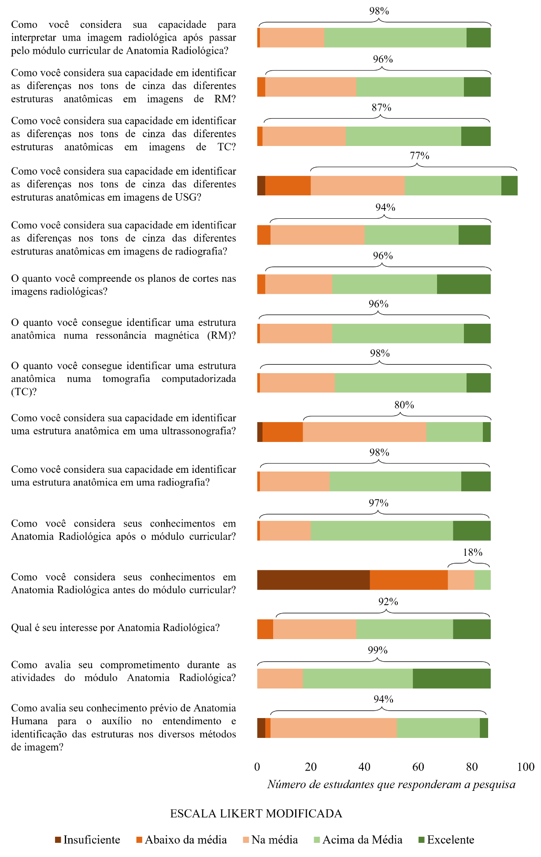

Fonte: Dados do próprio autor.

Todas as variáveis descritas nos tópicos abaixo foram avaliadas de acordo com a escala Likert Modificada e o valor do Alpha de Cronbach para esta escala foi de 0,90, demonstrando alto nível de consistência interna nas respostas dos participantes.

**5.3 Opinião dos discentes acerca da oficina “Anatoradiologic”:**

Ao serem perguntados sobre o interesse pela oficina “Anatoradiológic” 98% dos participantes classificaram entre “Na média”, “Acima da média” e “Excelente”. Diante da escolha dos temas abordados pelas oficinas semanais do “Anatoradiologic” 98,7% classificaram como “Na média”, “Acima da média” e “Excelente”. Frente ao nível de clareza no conteúdo da oficina em questão, os estudantes classificaram como 13,1% como “Na média”, 34,5% como “Acima da Média” e 52,4% como “Excelente.

No quesito responsável por avaliar o estímulo que é feito a participação dos alunos nas oficinas “Anatoradiologic” 97% dos estudantes classificaram entre “Na média”, “Acima da média” e “Excelente”. No que tange a avaliação da carga horária destinada ao Anatoradiologic, 92% classificou como “Na média”, “Acima da média” e “Excelente”. A respeito do nível de aproveitamento em relação as oficinas “Anatoradiologic”, 96% graduaram na escala entre “Na média”, “Acima da média” e “Excelente”.

Observou-se que 96% dos participantes classificaram como “Na média”, “Acima da média” e “Excelente”, a oficina “Anatoradiologic” como ferramenta didática adequada para o aprendizado da Anatomia Radiológica. Sobre avaliação da contribuição do

“Anatoradiologic” para compreensão das imagens radiológicas 9% classificou como “Na média”, 40% como “Acima da média” e 50% como “Excelente”.

A respeito a integração do conteúdo do “Anatoradiologic” com os outros componentes curriculares 97% dos participantes graduaram entre “Na média”, “Acima da média” e “Excelente”. Já em relação a avaliação do impacto desta oficina na atuação como futuros profissionais na área médica, 14% afirmaram como “Na média”, 31% como “Acima da média” e 54% como “Excelente”. Na avaliação da utilidade desta ferramenta para atualização científica, 95% dos participantes graduaram como “Na média”, “Acima da média” e “Excelente”.

Ao serem questionados sobre quando o aprofundamento do conteúdo nas oficinas

“Anatoradiologic” é condizente com o estágio que se encontravam no curso de Medicina, 97% graduaram entre “Na média”, “Acima da média” e “Excelente”. A que se refere a contribuição de tais oficinas no desenvolvimento do raciocínio clínico, 17% graduaram como “Na média”, 36% como “Acima da média” e 44% como “Excelente”. Notou-se que em relação ao grau de satisfação com a metodologia utilizada no desenvolvimento das oficinas “Anatoradiologic” 14% dos participantes graduaram como “Na média”, 38% como “Acima da Média” e 47% como “Excelente” (Gráfico 2).

**GRÁFICO 2** – **Avaliação do método “Anatoradiologic” pelos participantes que responderam ao questionário aplicado ao terceiro semestre do Curso de Medicina da EBMSP.**

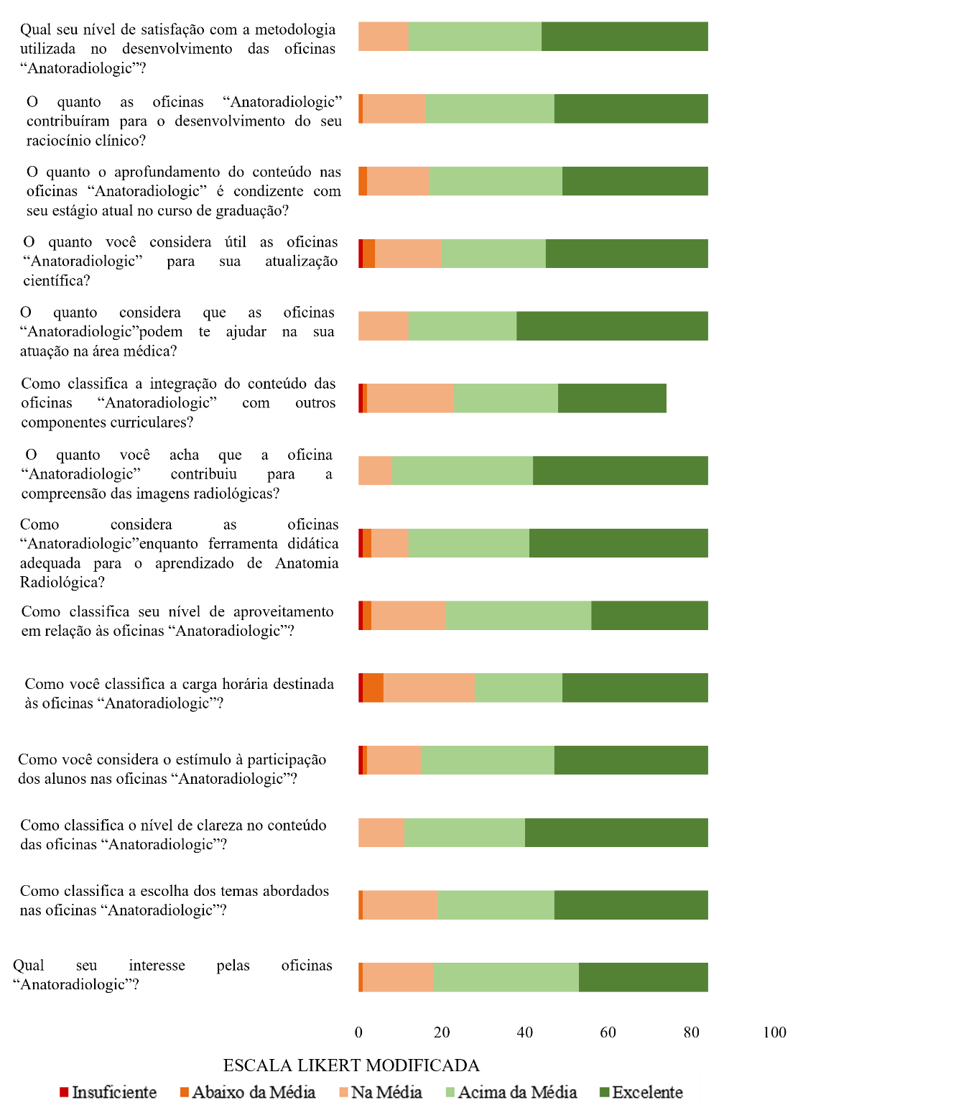

Fonte: Dados do próprio autor.

Todas as variáveis descritas nos tópicos abaixo foram avaliadas de acordo com a escala Likert Modificada e o valor do Alpha de Cronbach para esta escala foi de 0,96 demonstrando alto nível de consistência interna nas respostas dos participantes.

**5.4 Opinião dos discentes acerca dos recursos disponibilizados no Módulo de Anatomia Aplicada – Radiológica**

Na parte “Parte 4” do questionário foi feita uma avaliação global de todos os recursos e métodos de ensino utilizados no módulo de Anatomia Radiológica, sendo eles os métodos tradicionais (aula com a docente de Radiologia e atividades com os monitores discentes de Radiologia) ou alternativo (Oficina “Anatoradiologic”) para observar quais deles eram preferências para os alunos. Com relação ao método de ensino que eles consideram que mais contribuiu na atuação médica futura, 54,8% dos participantes consideraram a oficina “Anatoradiologic”.

Dentre os recursos que os estudantes consideraram que mais contribuiu para a realização das provas acadêmicas de Anatomia Aplicada Radiológica foram as estações com os monitores discentes de Anatomia Aplicada – Radiológica (38%), seguido das oficinas de “Anatoradiologic” (35%). Ao serem questionados sobre qual recurso tiveram maior afinidade, 39% dos participantes aprovaram o “Anatoradiologic”. Já em relação ao recurso que obteve menor afinidade durante o semestre, 44% dos participantes consideraram as estações com os monitores de Anatomia Aplicada – Radiológica (Gráfico 3).

**GRÁFICO 3 - Avaliação global dos recursos de ensino do componente curricular de Anatomia Aplicada - Radiológica no terceiro semestre do Curso de Medicina na EBMSP em 2022.2 na cidade de Salvador – BAHIA**

Fonte: Dados

do próprio autor.

2

,

20

39

3

,

7

,

5

3

54

,

8

,

5

34

29

8

,

2

2

,

6

4

21

,

44

31

1

,

38

,

8

23

0

10

20

30

40

50

60

Qual recurso você teve menor afinidade durante o

semestre?

Qual recurso você teve maior afinidade durante o

semestre?

Qual recurso você considera que mais contribuiu para

realização das provas acadêmicas de Anatomia

Aplicada Radiológica?

Qual recurso você considera que mais contribuirá na

sua atuação médica futura?

Número de resposta dos Particpantes (%)

Estações com os monitores de Anatomia Aplicada Radiológica

Videoaula da docente

Oficina "Anatoradiologic"

**5.5 Avaliação da aprendizagem de anatomia radiológica**

Ao analisar a “Parte 5” do questionário que é constituída por vinte perguntas com breves casos clínicos para que o participante possa aplicar o método “Anatoradiologic”, identificar o exame e possíveis alterações patológicas baseado nos conteúdos semanais do componente curricular Anatomia Aplicada – Radiológica (Tabela 2).

**Tabela 2 - Avaliação da aprendizagem de anatomia radiológica através de casos clínicos aplicados ao grupo de participantes que responderam ao questionário no terceiro semestre do curso de medicina da EBMSP em 2022.2**

**QUESTÃO Acerto (%) Erro (%)**

1. - Exame Ultrassonográfico da região cervical 95% 5%
2. - Descrição do exame de USG da região cervical 68% 32%
3. - Exame TC da região cervical 92% 8%

**Tabela 2 - Avaliação da aprendizagem de anatomia radiológica através de casos clínicos aplicados ao grupo de participantes que responderam ao questionário e eram do terceiro semestre do curso de medicina na EBMSP em 2022.2**

**QUESTÃO** **Acerto (%)** **Erro (%)**

1. - Descrição do exame tomográfico da região cervical 22% 78%

1. - Exame de RM da região de MMSS 89% 11%
2. - Descrição do exame de ressonância magnética de 88% 12%

MMSS

1. - Exame de mamografia 82% 18%
2. - Descrição do exame mamográfico 83% 17%
3. - Exame de radiografia da região torácica 98% 2%
4. - Exame descrição da radiografia torácica 65% 35%
5. - Exame de TC da região abdominal 88% 12%
6. - Descrição da TC da região abdominal 79% 29%
7. - Exame de Uretrocistografia miccional 83% 17%
8. - Descrição do exame de Uretrocistografia miccional 32% 76%
9. - Exame de Angiotomografia 89% 11%
10. - Descrição do exame de Angiotomografia 14% 86%
11. - Exame de TC da região Pélvica 83% 17%
12. - Descrição do exame tomografico da região Pélvica 88% 12%

1. - Exame de RM do Joelho 19% 81%
2. - Descrição da RM de Joelho 85% 15%

Fonte: Dados do questionário aplicado.

A primeira pergunta avaliava a imagem de um exame ultrassonográfico da região cervical a qual 95% dos participantes reconheceram assertivamente o método do exame e a glândula tireoide que estava sendo apresentada. Contudo, a segunda questão era destinada a reconhecer as características demonstradas no método e do aspecto glandular encontrado, apenas 67,6% dos estudantes acertaram, 17,6% marcaram alternativa que apresentava o plano de corte não condizente com a imagem, mas que possuía a descrição patológica correta. Observou-se uma compreensão por parte dos estudantes em relação a descrição ecográfica da imagem e uma maior dispersão das respostas frente ao plano de corte demonstrado.

A terceira pergunta correlacionava a região cervical e a tomografia computadorizada como método radiológico, com 92% de acerto, sendo que 2,9% dos participantes identificaram a região, mas erraram o método. Já 4% optaram pela alternativa com o método radiológico correto e região errada. Frente ao caso clínico 2, a questão 4 necessitava da habilidade em reconhecer a descrição do método e região expostos, a qual apenas 22% dos participantes marcaram a alternativa correta e 50% optaram por uma alternativa com o plano de corte correto, mas a descrição das estruturas de forma incorreta.

Ao avaliar a questão 5 sobre identificação da região anatômica da cintura escapular através da ressonância magnética. Notou-se que 89% dos participantes responderam a alternativa de forma correta, 4% identificaram a lateralidade, mas erraram o método, e 4% observaram-se um erro de lateralidade e acerto do método. Na questão 6, que representa a descrição da imagem, 88% dos participantes acertaram e 12% optaram por alternativas que mantiveram acerto ao plano de corte, contudo a descrição da ponderação e alteração patológica estavam erradas.

A questão 7 testou a capacidade de reconhecimento sobre o exame de mamografia e a lateralidade da mama, 82% acertaram a alternativa correta e 16% optaram pela alternativa que apresentava a lateralidade da mama errada, mas o método radiológico utilizado estava certo. Sobre a descrição radiográfica dessa imagem é requerida de forma subsequente na questão 8, com 83% de acerto dos participantes, seguida de 13% de respostas a uma alternativa que apresentava a descrição da incidência errada.

A questão 9 demonstrou um exame de radiografia para pré-operatório da região torácica, com 98% dos participantes acertando a pergunta. Já na questão 10 sobre a descrição radiológica da imagem anterior, observou-se uma dispersão das respostas com cerca de 65% de acerto e 22% marcando a alternativa que identificava a incidência errada.

Ao responderem à questão 11 que visa o reconhecimento da região abdominal e o método utilizado, que é a tomografia computadorizada, mediante essa alternativa 88% dos participantes acertaram a questão. Já no que consiste a descrição da assertiva 12, obteve cerca de 79% de acerto, seguida de uma alternativa escolhida por 10% dos participantes que escolheram uma opção com plano de corte correto, mas a janela escolhida estava errada.

A região de hipogástrio e o exame de uretrocistografia miccional são avaliados na questão 13, em que 83% dos participantes acertaram a alternativa corretada e 10% escolheram uma alternativa com a região anatômica correta, mas o exame equivocado. Na descrição do exame de imagem via questão 14, nota-se uma dispersão das respostas, 32% dos estudantes acertaram a alternativa correta, 38% optaram pela alternativa com a incidência do exame realizado de forma correta, mas que informava que havia alteração patológica de forma equívoca.

O tórax é avaliado por um método denominado angio-TC na questão 15, com 89% de respostas corretas pelos participantes. Na questão 16 que descreve tal exame demonstrado na questão anterior, notou-se 14% de acerto dos participantes na alternativa correta, seguido de 51% das respostas distribuídas em alternativas que referiam na descrição radiológica como “Aneurismas de artérias pulmonares” e 33% optaram por uma alternativa que trazia a patologia correta “trombo arterial”, mas que a localização do trombo estava inequívoca.

Mediante a questão 17, a qual necessitava-se da identificação da tomografia computadorizada e a região anatômica pélvica. Frente a essa habilidade, 83% dos participantes optaram pela alternativa correta. Já no que tange sua descrição radiológica realizada na questão 18, 88% dos participantes acertaram a alternativa que melhor descrevia a imagem demonstrada.

A última região avaliada foi a região do joelho através do uso da imagem e um exame de ressonância magnética na questão 19, 66% escolheram a alternativa correta. Assim, diante da identificação da descrição anatoradiológica da imagem visualizada na questão 20, temse 85% de acerto pelos participantes.

**6 DISCUSSÃO**

Este é um trabalho inovador e diferenciado por universalizar o raciocínio clínico, o qual permite a contemplação de todos os pontos fundamentais para se realizar uma investigação diagnóstica na identificação do exame de imagem. Logo, demonstra o impacto positivo na implementação do recurso de aprendizagem ativa e sistematização da interpretação radiológica “Anatoradiologic” no ciclo básico do curso médico da EBMSP. Em todos os critérios utilizados para analisar a avaliação qualitativa desse recurso, mais de 60% da amostra populacional utilizou as classificações “Na média”,

“Acima da média” ou “Excelente”. Dentre os critérios empregados, observou-se um crescimento positivo em relação à percepção por parte dos estudantes frente a importância da radiologia e o interesse na matéria após passar pelo módulo curricular de radiologia. Em consonância ao comportamento observado pela autoavaliação dos discentes, um estudo com 472 estudantes em escolas médicas nos Estados Unidos mostrou que 72% dos estudantes relatam por pontuação através da Escala Likert, que a presença curricular da Radiologia é insuficiente para o aprendizado e o desejo por maior exposição a imagens médicas, assim como a importância da necessidade em interpretar sistematicamente uma imagem radiológica ao longo do curso30.

A análise dos discentes do presente estudo evidenciou que 82% dos participantes classificaram como “abaixo da média” ou “insuficiente” os conhecimentos radiológicos previamente ao módulo, ou seja, antes do segundo ano do curso. A exposição inicial ao ensino da radiologia restrita ao ciclo clínico, reflete uma tendência global como é demonstrado por Lynette e colaboradores em 201131. Assim, o ensino de radiologia tradicionalmente ocorre a partir do terceiro e quintos anos do curso de forma diluída nas matérias de clínica e de cirurgia, mas ao realizar um comparativo com alunos expostos precocemente à temática, notou-se um interesse persistente ao longo dos anos, assim como nas discussões clínica32. Frente a esse aspecto, evidencia-se que a matéria curricular de Radiologia ser inserida no segundo ano do curso médico é considerado positivo, mas a integração radiológica de forma indireta nas discussões clínicas desde o primeiro ano, poderia promover ganhos futuros ainda maiores, assim como maior familiaridade dos estudantes com o assunto.

A avaliação do Metodologia ativa Anatoradiologic pelos estudantes evidenciou uma classificação positiva como “acima da média” e “excelente”, pois obtiveram mais de 60% das respostas em todas as questões avaliadas. Logo, a revisão de literatura trazida por Martin e colaboradores em 2022, mostrou que a combinação de métodos ativos de ensino visando o treinamento prático, associado a casos clínicos dentro de um currículo integrado foi altamente eficaz e com maior adesão por parte dos discentes33. Esta associação é perceptível por simular uma realidade que será vivenciada por um médico generalista ao se formar, uma vez que o raciocínio clínico sistematizado é imprescindível na análise diagnóstica, bem como na solicitação de exames de imagem.

Nesse contexto, o ensino híbrido baseado na integração de metodologias ativas e aulas tradicionais permitem um aproveitamento amplo da matéria, já que expõe o aluno ao conteúdo aplicado na prática clínica e estimula o raciocínio médico necessário dentro do contexto da radiologia. O trabalho de Belfi e colaboradores em 2022, demonstrou que o ensino híbrido em radiologia obteve uma melhora do pré-teste para o pós-teste aplicados aos alunos, com alta significância estatística em comparação com o aprendizado expositivo isolado34. Logo, ao ser realizado um comparativo entre os diferentes métodos empregados no componente curricular de Radiologia, foi perceptível a preferência dos alunos pelos métodos com diferentes enfoques. Assim, a maior parte dos participantes escolheu o Anatoradiologic como recurso que mais contribuirá para atuação médica futura, enquanto ao serem perguntados sobre o método que mais contribuiu para as provas acadêmicas, decidiram pelas aulas expositivas com os monitores discentes. Portanto, a junção de diferentes metodologias pode abarcar objetivos diversos na matriz curricular do ensino médico.

Outro fator notório, é a discrepância entre a análise do exame ultrassonográfico e outros métodos diagnósticos no presente estudo, já que se observa uma maior dificuldade na identificação de estruturas anatômicas, bem como na avaliação da ecogenicidade das estruturas. Analogamente, o estudo realizado em 2010 por Afonso e colaboradores trouxe como prerrogativa a dificuldade dos alunos de medicina avaliados na compreensão sobre o método ultrassonográfico, em vista da portabilidade à beira leito, trazendo como solução proposta a incorporação de USG portátil como ferramenta de aprendizagem durante o curso médico35. Assim, a análise sugere um remodelamento curricular com um direcionamento maior para este método radiológico, bem como com emprego de atividades práticas.

Além da percepção sobre tal modelo de sistematização no raciocínio clínico em radiologia, a aplicação do questionário permitiu evidenciar as dificuldades comuns dos participantes seja em regiões anatômicas especificas, seja na descrição radiológica de exames específicos nos casos clínicos apresentados. Com isso, em relação à capacidade de identificar os métodos de imagem ilustrados nos casos clínicos, os participantes apresentaram maior dificuldade em Ressonância Magnética do joelho, Mamografia e TC da região pélvica. Ao serem avaliados frente à competência de descrever radiologicamente o exame de imagem, os maiores erros estavam nas descrições do exame tomográfico da região cervical, angiotomografia da região torácica, uretrocistografia miccional e radiografia torácica. Portanto, essa avaliação permite os ajustes necessários a serem repensados para as próximas turmas que virão a cursar o componente curricular de anatomia aplicada radiológica.

O presente estudo apresentou como principais limitações o seu tempo de duração e tamanho da amostra populacional analisada. Contudo, apesar de limitantes, decorreram do tempo destinado à programação acadêmica curricular e o número de estudantes cursando-o de forma simultânea. Outro aspecto, foi a dificuldade em implementar estudo comparativo entre diferentes grupos que vivenciaram a antiga grade curricular tradicional e aqueles que foram expostos à implementação do método ativo de sistematização do raciocínio clínico em radiologia (Anatoradiologic). No entanto, a construção desse trabalho permitiu uma base sólida para que se possa empregar um ensino híbrido, sistematizado e voltado para aplicação prática da atuação do futuro profissional de saúde. **7 CONCLUSÃO**

Uma vez que o método de sistematização de raciocínio radiológico foi bem avaliado pelos discentes, esses resultados sugerem que o impacto do Anatoradiologic foi positivo como forma de sistematizar a interpretação de exames radiológicos, bem como ao comparar esta metodologia ativa com as aulas tradicionais. Outro aspecto, foi uma percepção positiva da capacidade do método em promover uma atualização científica através da Campanha Choosing Wisely e da discussão clínica entre a docente e os estudantes.

# REFERÊNCIAS

1. Kandel, E. R. Princípios de Neurociências. 5. ed. São Paulo: AMGH, 2013.
2. Augustin M. How to Learn Effectively in Medical School: Test Yourself, Learn Actively, and Repeat in Intervals. Vol. 87, YALE JournAL oF BioLoGY And MEdicinE. 2014.
3. Lindsey R V., Shroyer JD, Pashler H, Mozer MC. Improving Students’ Long-Term Knowledge Retention Through Personalized Review. Psychol Sci. 2014;25(3):639–47.
4. Antunes Barros R, Lins CF, Menezes MS, Teixeira Costa B, De Oliveira Dahia G, Azevedo F, et al. Eixo de Anatomia Radiológica do Curso de Medicina da Escola Bahiana de Medicina e Saúde Pública: Um Relato de Experiência. Vol. 2, Rev. Grad. USP. 2017.
5. Zhang S, Xu J, Wang H, Zhang D, Zhang Q, Zou L. Effects of problem-based learning in Chinese radiology education. Vol. 97, Medicine (United States). Lippincott Williams and Wilkins; 2018.
6. Arleo EK, Bluth E, Francavilla M, Straus CM, Reddy S, Recht M. Surveying Fourth-Year Medical Students Regarding the Choice of Diagnostic Radiology as a Specialty. Journal of the American College of Radiology. 2016;13(2):188–95.
7. Chen Y, Zheng K, Ye S, Wang J, Xu L, Li Z, et al. Constructing an experiential education model in undergraduate radiology education by the utilization of the picture archiving and communication system (PACS). BMC Med Educ. 21 de outubro de 2019;19(1).
8. Antunes Barros R, Marques De Lucena GC, Passos S. Modelo de Curso Teórico-Prático em Abdômen Agudo: Uma Proposta de Capacitação. Vol. 3, Rev. Grad. USP. 2018.
9. Rozenshtein A, Pearson GDN, Yan SX, Liu AZ, Toy D. Effect of Massed Versus Interleaved Teaching Method on Performance of Students in Radiology. Journal of the American College of Radiology. 1o de agosto de 2016;13(8):979–84.
10. Rezaii PG, Fredericks N, Lincoln CM, Hom J, Willis M, Burleson J, et al. Assessment of the Radiology Support, Communication and Alignment Network to Reduce Medical Imaging Overutilization: A Multipractice Cohort Study. Journal of the American College of Radiology. 1o de maio de 2020;17(5):597–605.
11. Machado, Angelo. Neuroanatomia. 4. ed. São Paulo: Atheneu, 2017.
12. Custers EJFM. Training Clinical Reasoning: Historical and Theoretical Background. Em 2018. p. 21–33.
13. Peixoto JM, Silvana I, Santos ME, Malena R. Processos de Desenvolvimento do Raciocínio Clínico em Estudantes de Medicina. Rev Bras Educ Med [Internet]. janeiro de 2018 [citado 16 de novembro de 2022];42(1):75–83. Disponível em: http://www.scielo.br/j/rbem/a/Rv5TKsZD5M5W8sHvWcZ7XHr/?lang=pt
14. Daminelli C, Machado B, Wuo A, Heinzle M. Educação Médica no Brasil: uma Análise Histórica sobre a Formação Acadêmica e Pedagógica. Rev Bras Educ Med [Internet]. dezembro de 2018 [citado 16 de novembro de 2022];42(4):66–73.
15. Losco CD, Grant WD, Armson A, Meyer AJ, Walker BF. Effective methods of teaching and learning in anatomy as a basic science: A BEME systematic review: BEME guide no. 44. Med Teach. 4 de março de 2017;39(3):234–43.
16. Samarakoon L, Fernando T, Rodrigo C, Rajapakse S. Learning styles and approaches to learning among medical undergraduates and postgraduates [Internet]. 2013. Disponível em: http://www.biomedcentral.com/1472-6920/13/42
17. Witt EE, Onorato SE, Schwartzstein RM. Medical Students and the Drive for a Single Right Answer Teaching Complexity and Uncertainty. ATS Sch. 2022;3(1):27–37.
18. Aldosari MA, Aljabaa AH, Al-Sehaibany FS, Albarakati SF. Learning style preferences of dental students at a single institution in Riyadh, Saudi Arabia, evaluated using the VARK questionnaire. Adv Med Educ Pract. 2018;9:179–86.
19. Feeley AM, Biggerstaff DL. Exam Success at Undergraduate and Graduate-Entry Medical Schools: Is Learning Style or Learning Approach More Important? A Critical Review Exploring Links Between Academic Success, Learning Styles, and Learning

Approaches Among School-Leaver Entry (“Traditional”) and Graduate-Entry (“Nontraditional”) Medical Students. Teach Learn Med. 3 de julho de 2015;27(3):237– 44.

1. Liew SC, Sidhu J, Barua A. The relationship between learning preferences (styles and approaches) and learning outcomes among pre-clinical undergraduate medical students Approaches to teaching and learning. BMC Med Educ. 11 de março de 2015;15.
2. Zhang S, Xu J, Wang H, Zhang D, Zhang Q, Zou L. Effects of problem-based learning in Chinese radiology education. Vol. 97, Medicine (United States). Lippincott Williams and Wilkins; 2018.
3. Pyc MA, Rawson KA. Why testing improves memory: Mediator effectiveness hypothesis. Vol. 330, Science. American Association for the Advancement of Science; 2010. p. 335.
4. Roediger HL, Karpicke JD. Test-Enhanced Learning Taking Memory Tests Improves Long-Term Retention. 2006.
5. Thurley P, Dennick R. Problem-based learning and radiology. Vol. 63, Clinical Radiology. 2008. p. 623–8.
6. Gustin MP, Abbiati M, Bonvin R, Gerbase MW, Baroffio A. Integrated problem-based learning versus lectures: a path analysis modelling of the relationships between educational context and learning approaches. 2018; Disponível em: https://doi.org/10.1080/10872981.2018.1489690
7. Ge L, Chen Y, Yan C, Chen Z, Liu J. Effectiveness of flipped classroom vs traditional lectures in radiology education: A meta-analysis. Medicine. 2 de outubro de 2020;99(40):e22430.
8. Pascual TNB, Chhem R, Wang SC, Vujnovic S. Undergraduate radiology education in the era of dynamism in medical curriculum: An educational perspective. Eur J Radiol.

junho de 2011;78(3):319–25.

1. Introduction of radiology instruction throughout the medical education curriculum . Available from: : https://www.researchgate.net/publication/51404819.
2. Hora H, Monteiro G, Arica J. Confiabilidade em Questionários para Qualidade: Um Estudo com o Coeficiente Alfa de Cronbach [Reliability in Questionnaires for Quality: a study with the Cronbach’s alpha Coefficient]. Produto & Produção. 2010;11(2):85–103.
3. Rohren SA, Kamel S, Khan ZA, Patel P, Ghannam S, Gopal A, et al. A call to action; national survey of teaching radiology curriculum to medical students. J Clin Imaging Sci. 2022;12.
4. Lynette L S Teo, Sudhakar K Venkatesh, Poh Sun Goh, Vincent F H Chong. A survey of local preclinical and clinical medical students’ attitudes towards radiology - PubMed. Annals of the Academy of Medicine, Singapore. 2010 [cited 2023 Sep 28]. p. 692–4. Available from: https://pubmed.ncbi.nlm.nih.gov/20957304/
5. Branstetter BF, Faix LE, Humphrey AL, Schumann JB. Preclinical medical student training in radiology: the effect of early exposure. AJR Am J Roentgenol. 2007;188(1).
6. Martin JG, Fimbres DCP, Wang S, Wang J, Krupinski E, Frigini LA. Prevalence of Novel Pedagogical Methods in the Radiology Education of Medical Students. South Med J. 2022 Dec 1;115(12):874–9.
7. Belfi LM, Bartolotta RJ, Giambrone AE, Davi C, Min RJ. “Flipping” The Introductory Clerkship in Radiology: Impact on Medical Student Performance and Perceptions. Acad Radiol. 2015 Jun 1 [cited 2023 Sep 28];22(6):794–801.
8. Afonso N, Amponsah D, Yang J, Mendez J, Bridge P, Hays G, et al. Adding new tools to the black bag-Introduction of ultrasound into the physical diagnosis course. J Gen Intern Med. 2010 Nov 10 [cited 2023 Sep 28];25(11):1248–52. Available from:

https://link.springer.com/article/10.1007/s11606-010-1451-5

# APÊNDICE A – TERMO DE CONSENTIMENTO LIVRE E ESCLARECIDO

**Estudo: PERCEPÇÃO DISCENTE SOBRE A SISTEMATIZAÇÃO DA**

**INTERPRETAÇÃO RADIOLÓGICA NA GRADUAÇÃO MÉDICA**

Você está sendo convidado(a) para participar, voluntariamente, da pesquisa intitulada

**“PERCEPÇÃO DISCENTE SOBRE A SISTEMATIZAÇÃO DA**

**INTERPRETAÇÃO RADIOLÓGICA NA GRADUAÇÃO MÉDICA”** cujo objetivo

é avaliar o impacto do uso da metodologia ativa “Anatoradiologic” na sistematização da interpretação radiológica, aprendizado de radiologia e fomento de raciocínio clínico para alunos do terceiro semestre da graduação médica na Escola Bahiana de Medicina e Saúde Pública (EBMSP). Acreditamos que tal estudo é importante para que possamos identificar recursos que possibilitem facilitar o aprendizado da anatomia radiológica e radiologia, a partir da perspectiva do aluno, de modo que possamos avaliar o impacto da diversificação de recursos no ensino-aprendizagem e ainda estimular o aprimoramento do ensino da radiologia nas escolas de medicina.

Caso aceite participar, você responderá um questionário com seis partes e questões do tipo múltiplas respostas ou perguntas utilizando como resposta a escala de Likert que tem como legenda: Insuficiente: 1; Abaixo da média: 2; Na média: 3; Acima da média: 4; Excelente: 5. Esse questionário será disponibilizado ao final do semestre letivo para os estudantes que estiverem cursando o terceiro semestre do curso de Medicina da EBMSP no período de 2022.2.

O conteúdo de cada parte do questionário disponível aos discentes: Parte 1 – Perfil sociodemográfico do participante com 05 questões (sexo, idade, se já fez outra graduação, se é proveniente de transferência interna ou se já participou de alguma Liga Acadêmica de Radiologia); Parte 2 – Autoavaliação da aprendizagem de anatomia e anatomia radiológica com 15 perguntas, utilizando como resposta a escala de Likert; Parte 3 –

Opinião dos discentes acerca da oficina “Anatoradiologic”, sendo composta por 14 questões, utilizando algumas questões como resposta a escala de Likert; Parte 4 – Opinião dos discentes acerca dos recursos disponibilizados no Módulo de Anatomia Aplicada – Radiológica, contendo 04 perguntas do tipo múltiplas respostas; Parte 5 – Avaliação da aprendizagem de anatomia radiológica, contendo 20 perguntas do tipo múltiplas respostas com pequenos casos clínicos contendo imagens radiológicas para identificação da região anatômica, do método de imagem e de características do exame e da eventual alteração patológica demonstrada; Parte 6 – Avaliação do perfil de estilo de aprendizagem do participante com 22 questões do tipo múltiplas respostas; sendo 16 delas disponíveis no site cujo link é https://vark-learn.com/questionario/, enquanto as demais 06 perguntas estarão disponíveis no próprio questionário desta pesquisa, sendo um resumo sobre os resultados das perguntas respondidas pelo link acima referido.

Este questionário será aplicado em um único momento, e será disponibilizado por meio virtual (através de envio pelo e-mail institucional dos alunos, com acesso pelo Ambiente

Virtual de Aprendizagem – AVA ou via aplicativo “Whatsapp”). Estima-se que o preenchimento total do questionário seja realizado em, no máximo 25 minutos. Você terá acesso ao questionário após a leitura e a concordância com o TCLE, de modo que ao clicar no ícone de aceite disponível no link, isto corresponderá à assinatura do TCLE e à aceitação em participar da pesquisa. O estudo seguirá as recomendações contidas na resolução 466/12.

Como benefício direto após a realização dessa pesquisa, você poderá avaliar a sua retenção de conhecimento no que tange a anatomia radiológica, bem como refletir acerca da sua forma ideal de aprendizado e, possivelmente, estimular a exploração de novas técnicas de estudo adequadas ao seu perfil. Por outro lado, o benefício indireto será a possibilidade de implementação da oficina “Anatoradiologic” também para as próximas gerações de estudantes, além de poder corresponder a uma ferramenta de ensino que servirá como base para outros centros de graduação de medicina, e, por fim, servir para a publicação dos dados em revistas, congressos e outros eventos científicos, sempre garantindo o anonimato.

Um possível risco relacionado ao estudo é o eventual constrangimento em responder alguma pergunta, secundário à abordagem de alguma temática específica. Como os questionários serão disponibilizados de forma virtual, poderá ser respondido em local onde o participante sinta-se à vontade, evitando maiores constrangimentos. Entretanto, o pesquisador responsável juntamente com o Núcleo de Atenção Psicopedagógica (NAPP) estarão disponíveis para ofertar todo suporte e sanar quaisquer danos que porventura possam ocorrer pela participação do indivíduo no estudo. Por ser uma pesquisa em ambiente virtual, é necessário evitar o risco de vazamento das informações coletadas. Dessa forma, será utilizada a plataforma RedCap para gerenciamento e arquivamento dos dados dos participantes da pesquisa. Esta plataforma possui uma política de privacidade com grande respeito aos dados coletados e proteção das informações, pois para garantir a segurança dos dados, o REDCap atende adequadamente as políticas de privacidade e segurança em banco de dados na área da saúde definidas internacionalmente: HIPAA (Health Insurance Portability and Accountability Act, Estados Unidos); 21 CFR Part 11 (Code of Federal Regulations, Estados Unidos) e FISMA (Federal Information Security Modernization Act, Estados Unidos). Além disso, o acesso a essa plataforma ocorrerá através de senha individual, disponível apenas aos pesquisadores responsáveis pelo estudo, prezando preservação do sigilo dos participantes. Assim, será evitado o armazenamento ou envio de informações em ambiente compartilhado virtual ou “nuvem”, bem como vazamento de dados para uso comercial e oferta de produtos e serviços. Nesse sentido, para minimizar esses riscos, os participantes serão identificados por códigos alfanuméricos, o envio dos e-mails com os convites será para apenas um destinatário ou com lista oculta e os dados dos participantes serão salvaguardados em um HD próprio dos pesquisadores e protegido por senha. É válido ressaltar que toda a proteção dos dados durante a pesquisa será de acordo a Lei Geral de Proteção de Dados (LGPD). Os dados ficarão disponíveis por cinco anos na plataforma e, posteriormente a esse tempo, serão deletados.

Em casos de quaisquer custos provenientes da pesquisa haverá ressarcimento ao participante. Além disso, em caso de danos comprovadamente causados pela pesquisa, será o participante será indenizado pelos pesquisadores, conforme preconiza a resolução 466/12 do Conselho Nacional de Saúde.

Todos os dados colhidos sobre você serão considerados confidenciais e ninguém além dos pesquisadores terá acesso a estas informações.

Você tem total liberdade para aceitar ou não aceitar participar desta pesquisa. É importante que você tenha entendido bem o intuito do estudo e caso concorde participar, isto reflita seu real desejo. Fique à vontade para expressar sua decisão. Mesmo que entre no estudo, você tem o direito de se retirar em qualquer momento, sem nenhum prejuízo de qualquer espécie.

Lembre-se: a sua participação em qualquer tipo de pesquisa é voluntária. Os pesquisadores responsáveis são: Carolina Freitas Lins (Av. Dom João VI, nº 275, Brotas, CEP: 40290-000- Coordenação do Curso de Medicina - Unidade Acadêmica Brotas, tel.:

(71) 3276 8260 ou Cel:(71) 987734407), Aylla Batista Moreira Teixeira (Av. Dom João VI, nº 275, Brotas, CEP: 40290-000), Cel: (71)999131605).

Ao assinar este termo de consentimento livre e esclarecido, a cópia dele será automaticamente enviada para seu endereço eletrônico informado no questionário.

Entendi todas as informações fornecidas neste termo de consentimento, e aceito participar deste estudo de forma voluntária.

Concordo em participar

Não concordo em participar

Salvador, ______ de _____________________ de 2022.

Em caso de dúvida e denúncia quanto aos seus direitos, escreva através do e-mail cep@bahiana.edu.br, faça uma ligação (71) 2101-1921/ (71) 98383-7127 ou escreva para o Comitê de Ética em Pesquisa da Fundação para o Desenvolvimento da Ciência, cujo endereço é Av. João VI, 274 - Brotas – Salvador/BA, CEP: 40.285-001.

# APÊNDICE B – QUESTIONÁRIO

Esse questionário possui seis partes:

1. Perfil sociodemográfico do participante;
2. Autoavaliação da aprendizagem de anatomia e anatomia radiológica;
3. Opinião dos discentes acerca da oficina “Anatoradiologic”;
4. Opinião dos discentes acerca dos recursos disponibilizados no Módulo de

Anatomia Aplicada – Radiológica;

1. Avaliação da aprendizagem de anatomia radiológica; 6) Análise do perfil de aprendizagem do participante.

**Parte 1: Perfil sociodemográfico do participante (05 perguntas)** Sexo:

Idade:

Já fez outra graduação? Se sim, qual?

É proveniente de transferência interna?

Participou/ participa de alguma Liga Acadêmica de Radiologia? ( ) Sim ( ) Não

**Parte 2: Autoavaliação da aprendizagem de anatomia e anatomia radiológica (15 perguntas) Legenda:**

**Insuficiente: 1**

**Abaixo da média: 2**

**Na média: 3**

**Acima da média: 4**

**Excelente: 5**

1. O quanto ter conhecimento prévio de Anatomia Humana te ajudou no entendimento e identificação das estruturas nos diversos métodos de imagem?
2. Como avalia seu comprometimento durante as atividades do módulo Anatomia Radiológica?
3. Qual é seu interesse por Anatomia Radiológica?
4. Como você considera seus conhecimentos em Anatomia Radiológica antes do módulo curricular?
5. Como você considera seus conhecimentos em Anatomia Radiológica após o módulo curricular?
6. O quanto você consegue identificar uma estrutura anatômica numa radiografia?
7. O quanto você consegue identificar uma estrutura anatômica numa ultrassonografia?
8. O quanto você consegue identificar uma estrutura anatômica numa tomografia computadorizada (TC)?
9. O quanto você consegue identificar uma estrutura anatômica numa ressonância magnética (RM)?
10. O quanto você compreende os planos de cortes nas imagens radiológicas?
11. O quanto você consegue diferenciar as diferenças nos tons de cinza das diferentes estruturas anatômicas em imagens de radiografia?
12. O quanto você consegue diferenciar as diferenças nos tons de cinza das diferentes estruturas anatômicas em imagens de ultrassonografia?
13. O quanto você consegue diferenciar as diferenças nos tons de cinza das diferentes estruturas anatômicas em imagens de TC?
14. O quanto você consegue diferenciar as diferenças nos tons de cinza das diferentes estruturas anatômicas em imagens de RM?
15. O quanto você se considera capacitado para interpretar uma imagem radiológica após passar pelo módulo curricular de Anatomia Radiológica?

**Parte 3: Opinião dos discentes acerca da oficina “Anatoradiologic” (14 perguntas)** Julgue as alternativas que seguem utilizando a escala Likert:

**Legenda:**

**Insuficiente: 1**

**Abaixo da média: 2**

**Na média: 3**

**Acima da média: 4**

**Excelente: 5**

1. Qual seu interesse pelas oficinas “Anatoradiologic”?
2. Como classifica a escolha dos temas abordados nas oficinas “Anatoradiologic”?
3. Como classifica o nível de clareza no conteúdo das oficinas “Anatoradiologic”?
4. Como você considera o estímulo à participação dos alunos nas oficinas

“Anatoradiologic”?

1. Como você classifica a carga horária destinada às oficinas “Anatoradiologic”?
2. Como classifica seu nível de aproveitamento em relação às oficinas

“Anatoradiologic”?

1. Como considera as oficinas “Anatoradiologic”enquanto ferramenta didática adequada para o aprendizado de Anatomia Radiológica?
2. O quanto você acha que a oficina “Anatoradiologic” contribuiu para a compreensão das imagens radiológicas?
3. Como classifica a integração do conteúdo das oficinas “Anatoradiologic” com outros componentes curriculares?
4. O quanto considera que as oficinas “Anatoradiologic”podem te ajudar na sua atuação na área médica?
5. O quanto você considera útil as oficinas “Anatoradiologic” para sua atualização científica?
6. O quanto o aprofundamento do conteúdo nas oficinas “Anatoradiologic” é condizente com seu estágio atual no curso de graduação?
7. O quanto as oficinas “Anatoradiologic” contribuíram para o desenvolvimento do seu raciocínio clínico?
8. Qual seu nível de satisfação com a metodologia utilizada no desenvolvimento das oficinas “Anatoradiologic”?

**Parte 4: Opinião dos discentes acerca dos recursos disponibilizados no Módulo de**

**Anatomia Aplicada – Radiológica (04 perguntas)**

Responda às perguntas com a numeração do recurso que mais se adequa à sua opinião, seguindo a legenda abaixo:

**Legenda:**

**Oficina “Anatoradiologic”: 1**

**Videoaula da docente: 2**

**Estações com os monitores de Anatomia Aplicada - Radiológica: 3**

1. Qual recurso você considera que mais contribuirá na sua atuação médica futura?
2. Qual recurso você considera que mais contribuiu para realização das provas acadêmicas de Anatomia Aplicada Radiológica?
3. Qual recurso você teve maior afinidade durante o semestre?
4. Qual recurso você teve menor afinidade durante o semestre?

**Parte 5: Avaliação da aprendizagem de anatomia radiológica (20 perguntas)**

Escolha a alternativa correta para as perguntas abaixo:

• Paciente feminina, 42 anos, com aumento de volume na porção anterior do pescoço, alteração do ritmo do sono e do peso, acompanhados de queda de cabelo e irritabilidade. Realizou o exame abaixo demonstrado:

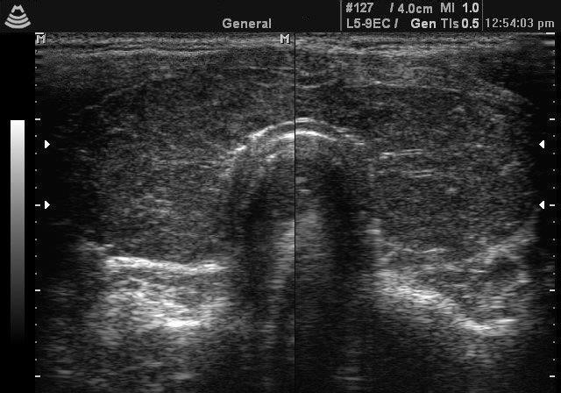

* 1. Qual a região anatômica e o método de imagem demonstrados?
     1. Tireoide, tomografia computadorizada
     2. **Tireoide, ultrassonografia**
     3. Glândula parótida, tomografia computadorizada
     4. Glândula parótida, ultrassonografia

* 1. Qual alternativa melhor descreve as características do exame demonstrado?
     1. **Imagem no plano axial, demonstrando hipoecogenicidade heterogênea e**

**difusa do parênquima da glândula**

* + 1. Imagem no plano longitudinal, demonstrando hipoecogenicidade heterogênea

e difusa do parênquima da glândula

* 1. Imagem no corte axial, demonstrando hipodensidade heterogênea e difusa do

parênquima da glândula

* 1. Imagem no plano sagital, demonstrando hipodensidade heterogênea e difusa

do parênquima da glândula

• Paciente masculino, 35 anos, cursando com espirros, coriza e obstrução nasal. Foi realizado o exame abaixo para melhor avaliação.

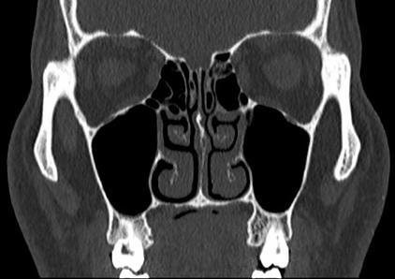

1. Qual a região anatômica e o método de imagem demonstrados?
   1. **Seios da face, tomografia computadorizada**
   2. Seios da face, ressonância magnética
   3. Crânio, tomografia computadorizada
   4. Crânio, ressonância magnética

1. Qual alternativa melhor descreve as características do exame demonstrado?
   1. Imagem no plano axial, demonstrando seios maxilares com conteúdo aéreo

preservado e conchas nasais com morfologia habitual

* 1. **Imagem no plano coronal, demonstrando seios maxilares com**

**conteúdo aéreo preservado e conchas nasais com morfologia habitual**

* 1. Imagem no plano axial, demonstrando seios maxilares com perda do conteúdo aéreo com espessamento do revestimento mucoso e conchas nasais hipertrofiadas
  2. Imagem no plano coronal, demonstrando seios maxilares com perda do conteúdo aéreo com espessamento do revestimento mucoso e conchas nasais hipertrofiadas

• Paciente masculino, 45 anos, cursando com dor e limitação na região demonstrada no exame abaixo que foi solicitado para melhor avaliação do caso.

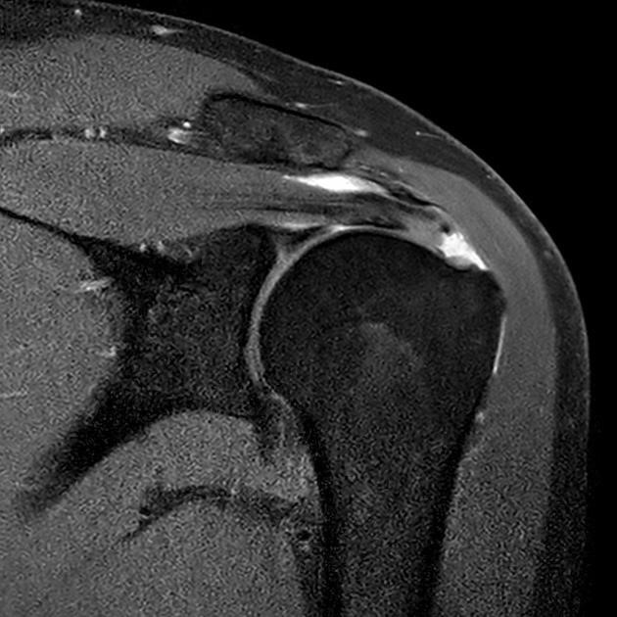

1. Qual a região anatômica e o método de imagem demonstrados?
   1. Ombro direito, tomografia computadorizada
   2. Ombro direito, ressonância magnética
   3. Ombro esquerdo, tomografia computadorizada
   4. **Ombro esquerdo, ressonância magnética**

1. Qual alternativa melhor descreve as características do exame demonstrado?
   1. Imagem no plano coronal, T1, demonstrando rotura tendínea
   2. **Imagem no plano coronal, T2 FATSAT, demonstrando rotura tendínea**
   3. Imagem no plano coronal, janela óssea, demonstrando rotura tendínea
   4. Imagem no plano coronal, janela de partes moles, demonstrando rotura tendínea

• Paciente feminina, 52 anos, realizando o exame abaixo para rastreamento anual.

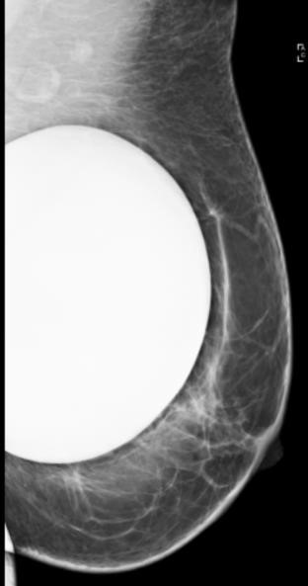

1. Qual a região anatômica e o método de imagem demonstrados?
   1. Mama direita, mamografia
   2. Mama direita, mamografia
   3. Mama esquerda, ultrassonografia
   4. **Mama esquerda, mamografia**

1. Qual alternativa melhor descreve as características do exame demonstrado?
   1. Incidência crânio-caudal, demontrando implante de silicone
   2. Incidência crânio-caudal, demontrando tumoração
   3. **Incidência mediolateral oblíqua, demontrando implante de silicone**
   4. Incidência mediolateral oblíqua, demontrando tumoração

• Paciente masculino, 49 anos, realizando o exame abaixo para pré-operatório.

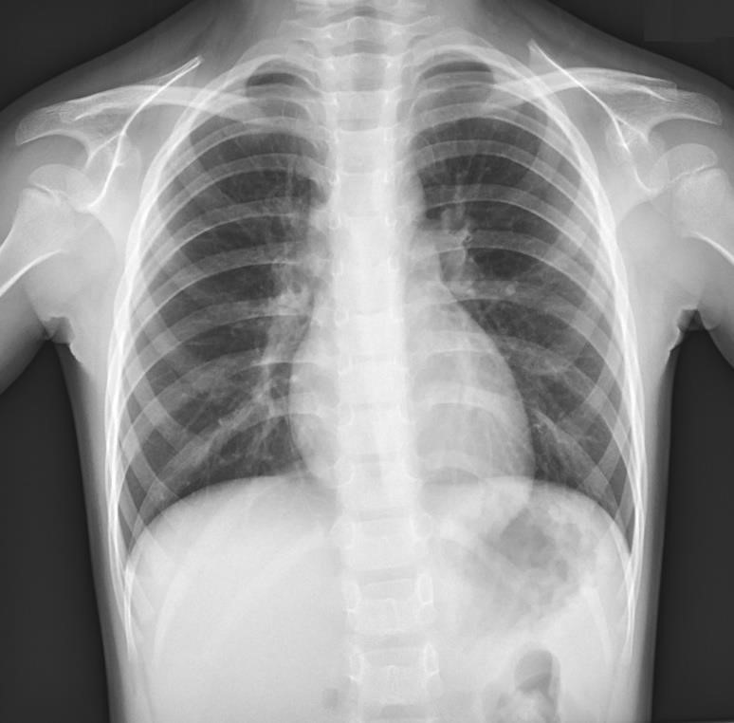

1. Qual a região anatômica e o método de imagem demonstrados?
   1. **Tórax, radiografia**
   2. Tórax, tomografia computadorizada
   3. Abdome, radiografia
   4. Abdome, tomografia computadorizada

1. Qual alternativa melhor descreve as características do exame demonstrado?
   1. **Incidência posteroanterior, demontrando exame normal**
   2. Incidência posteroanterior, demontrando tumoração
   3. Incidência anteroposterior, demontrando exame normal
   4. Incidência anteroposterior, demontrando tumoração

Paciente feminina, 45 anos, queixando-se de dor tipo cólica na região demonstrada no exame abaixo.

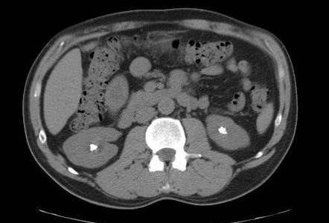

1. Qual a região anatômica e o método de imagem demonstrados?
   1. Tórax, ressonância magnética
   2. Tórax, tomografia computadorizada
   3. Abdome, ressonância magnética
   4. **Abdome, tomografia computadorizada**

1. Qual alternativa melhor descreve as características do exame demonstrado?
   1. Imagem no plano axial, T1, demonstrando cálculo renal bilateral
   2. Imagem no plano axial, T2 FATSAT, demonstrando cálculo renal bilateral
   3. Imagem no plano axial, janela óssea, demonstrando cálculo renal bilateral
   4. **Imagem no plano axial, janela de partes moles, demonstrando cálculo renal bilateral**

• Paciente feminina, 1 ano, cursando com disúria e febre. Foi realizado o exame abaixo demonstrado.

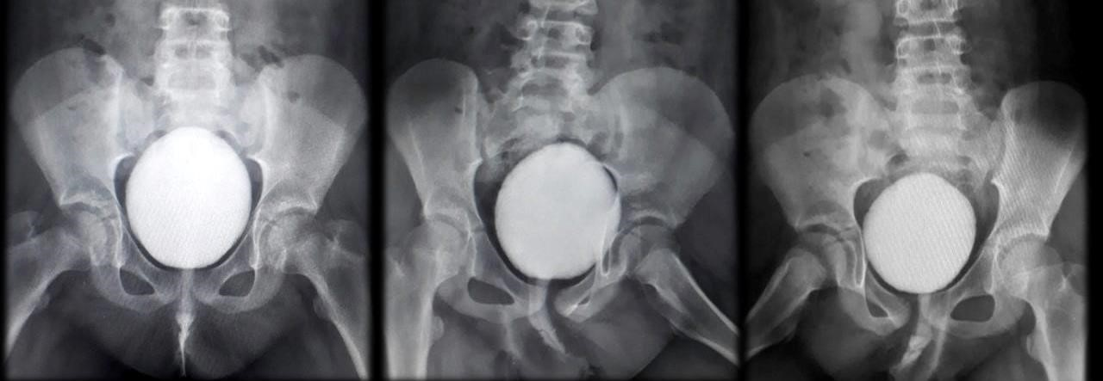

1. Qual a estrutura anatômica e o método de imagem demonstrados?
   1. Reto, uretrocistografia miccional
   2. Reto, enema opaco
   3. **Bexiga, uretrocistografia miccional**
   4. Bexiga, enema opaco

1. Qual alternativa melhor descreve as características do exame demonstrado?
   1. **Imagens em AP e oblíquas, com contraste iodado, demonstrando exame normal**
   2. Imagens em AP e oblíquas, com contraste baritado, demonstrando exame normal
   3. Imagens em AP e oblíquas, com contraste iodado, demonstrando exame com alteração patológica
   4. Imagens em AP e oblíquas, com contraste baritado, demonstrando exame com alteração patológica

Paciente feminina, 36 anos, apresentou dor e edema em membro inferior direito há 24 horas, evoluindo subitamente com dispneia. Realizou o exame abaixo demonstrado.

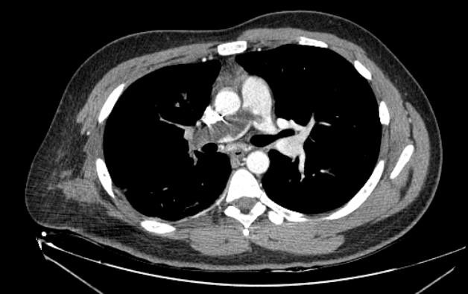

1. Qual a região anatômica e o método de imagem demonstrados?
   1. Tórax, angio-RM
   2. **Tórax, angio-TC**
   3. Abdome, angio-RM
   4. Abdome, angio-TC

1. Qual alternativa melhor descreve as características do exame demonstrado?
   1. Imagem no plano axial, demonstrando aneurisma nas artérias pulmonares
   2. **Imagem no plano axial, demonstrando trombo nas artérias pulmonares**
   3. Imagem no plano axial, demonstrando aneurisma na artéria pulmonar direita
   4. Imagem no plano axial, demonstrando trombo na artéria pulmonar direita

• Paciente feminina, 76 anos, queixando-se de dor e limitação na amplitude dos movimentos na região analisada. Foi realizado o exame abaixo demonstrado.

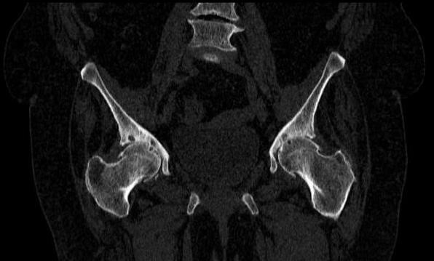

1. Qual a região anatômica e o método de imagem demonstrados?
   1. Bacia, ressonância magnética
   2. Quadril direito, tomografia computadorizada
   3. **Bacia, tomografia computadorizada**
   4. Quadril direito, ressonância magnética

1. Qual alternativa melhor descreve as características do exame demonstrado?
   1. Imagem no plano coronal, T1, demonstrando alterações degenerativas
   2. Imagem no plano axial, T2 FATSAT, demonstrando alterações degenerativas
   3. **Imagem no plano coronal, janela óssea, demonstrando alterações degenerativas**
   4. Imagem no plano axial, janela de partes moles, demonstrando alterações degenerativas

Paciente masculino, 6 anos, com dor na região demonstrada no exame abaixo, sem história de trauma prévio.

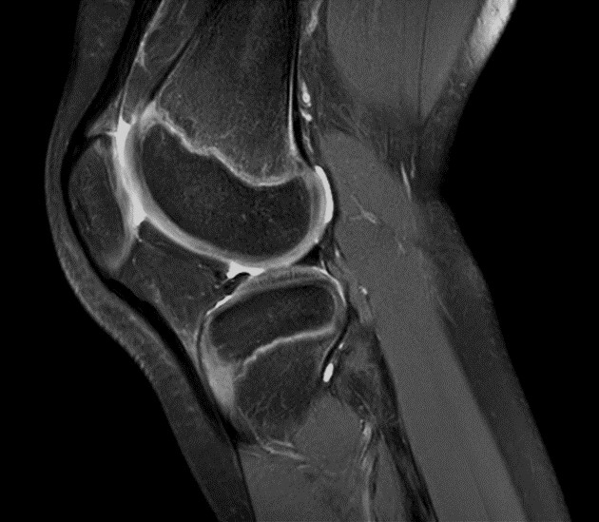

1. Qual a região anatômica e o método de imagem demonstrados?
   * 1. **Joelho direito, ressonância magnética**
     2. Joelho direito, tomografia computadorizada
     3. Joelho esquerdo, ressonância magnética
     4. Joelho esquerdo, tomografia computadorizada

1. Qual alternativa melhor descreve as características do exame demonstrado?
   * 1. Imagem no plano coronal, T1, demonstrando traços de fratura
     2. **Imagem no plano sagital, T2 FATSAT, demonstrando exame normal**
     3. Imagem no plano coronal, janela óssea, demonstrando traços de fratura
     4. Imagem no plano sagital, janela de partes moles, demonstrando exame normal

**Parte 6: Análise do perfil de aprendizagem do participante (VARK), disponível no site https://vark-learn.com/questionario/ (16 + 6 = 22 perguntas);** 1) Qual foi a sua preferência de aprendizagem no questionário VARK?

1. Qual foi a sua pontuação para o perfil visual?
2. Qual foi a sua pontuação para o perfil auditivo?
3. Qual foi a sua pontuação para o perfil leitura/ escrita?
4. Qual foi a sua pontuação para o perfil cinestésico?
5. Você se identificou com o resultado do questionário VARK?

## ANEXO A

1 – PARECER SUBSTANCIADO DO CEP

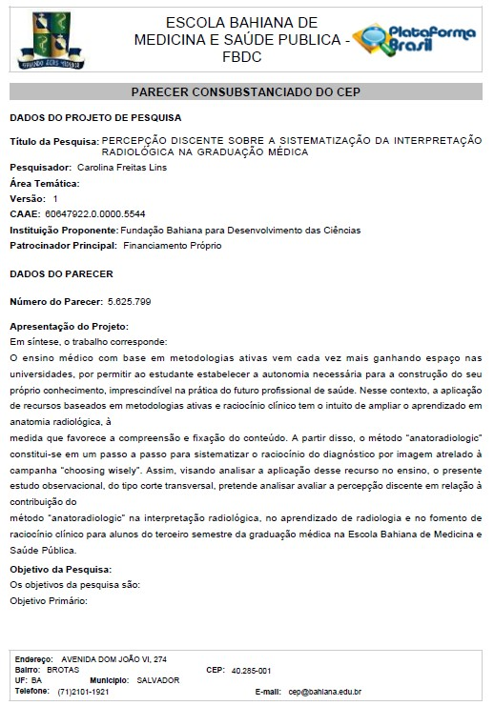

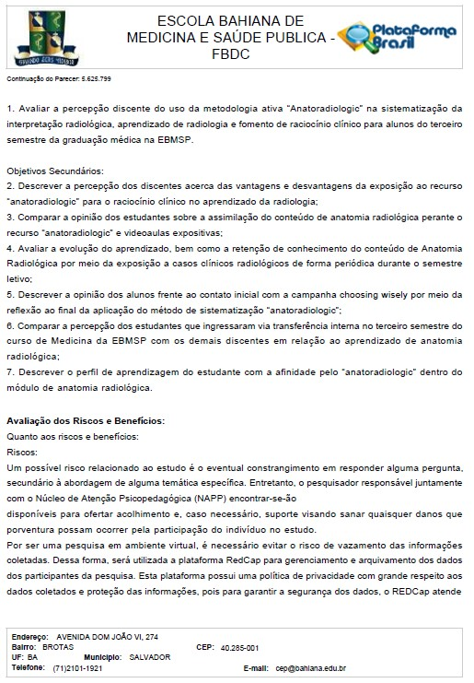

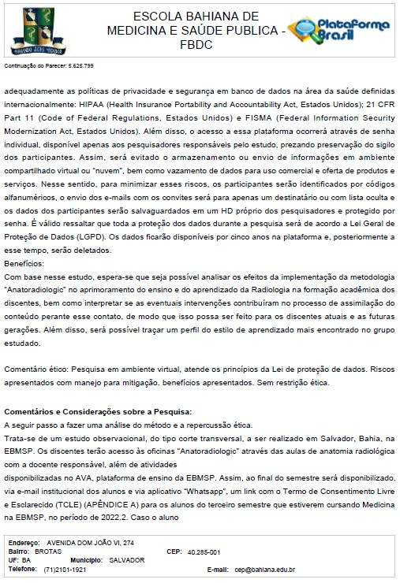

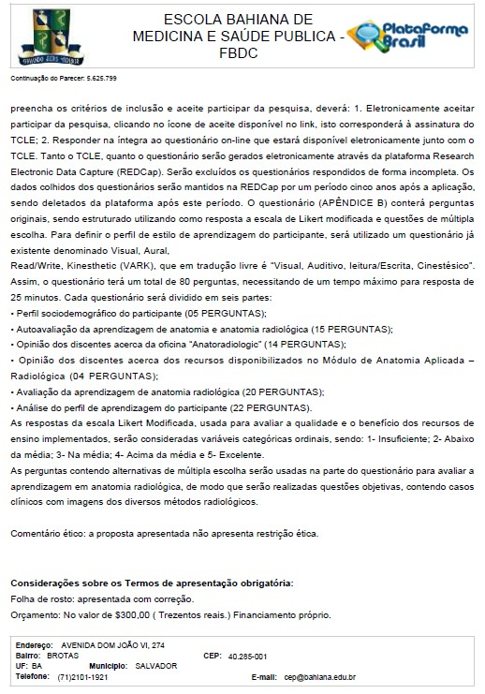

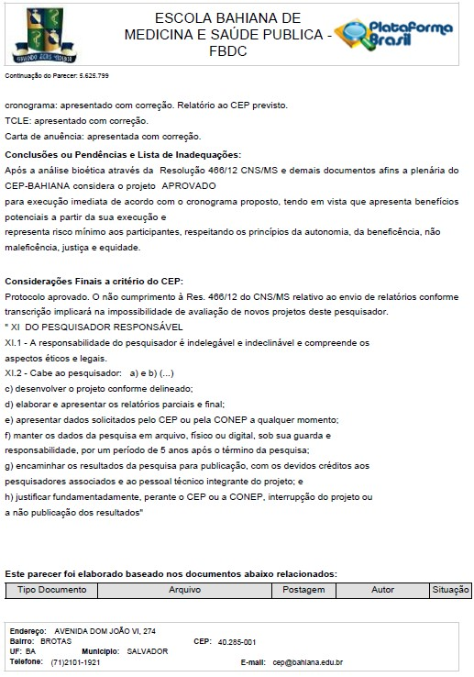

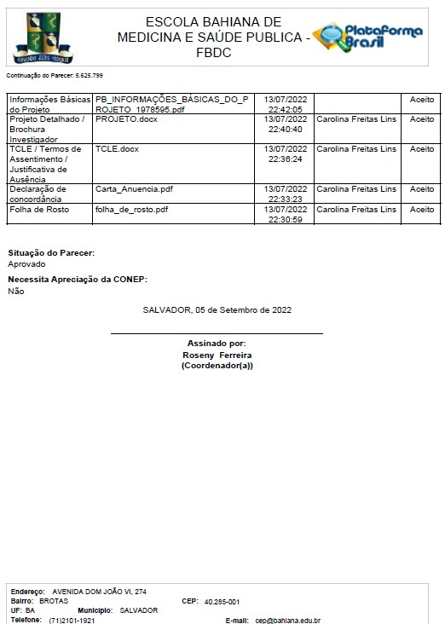

## ANEXO B

1 – PREMIAÇÃO DE MELHOR TRABALHO APRESENTAÇÃO ORAL: EDUCAÇÃO EM RADIOLOGIA E ALUNOS DE MEDICINA (TRABALHOS DE

EXTENSÃO NO CONGRESSO BRASILEIRO DE RADIOLOGIA 2023 (14 DE OUTUBRO)

